IMI TA Strangregulierventil STAD-C Außengewinde, DN 50

IMI Hydronic Engineering Deutschland

Eigenschaften

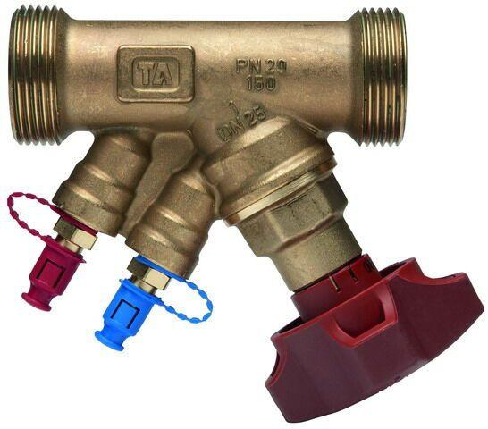

GTIN:

7318793780904

HAN:

52156050

Nenndruckstufe

PN 20

Oberfläche

unbehandelt

Werkstoff

Metall

Bedienhöhe (m)

0,12

kvs-Wert (m³/h)

33,00

Nennweite DN

50,00

Winkel (Grad)

45,00